Acceso remoto a nuestro Equipo
Una de las cosas que podemos hacer con UDS es configurarlo para acceder remotamente a equipo físicos de nuestra oficina. Por supuesto el equipo deberá de estar encendido y tener habilitada la opción de conectarse por escritorio remoto.
Los pasos a seguir serían:
- Creamos un nuevo servicio del tipo Static IP machine provider
- Le asignamos un nombre y guardamos
- Seleccionamos el servicio que acabamos de crear y en la pestaña inferior llamada Servicios → pinchamos el botón Nuevo
- Seleccionamos Estática, IP Simple
- Rellenamos los campos . En dirección ip podemos poner el nombre DNS del equipo.
- Vamos a la opción Pools de servicios y pinchamos en el botón nuevo
- Rellenamos los campos y en la casilla servicio base seleccionamos el equipo que creamos anteriormente y guardamos
  - Volvemos a seleccionar el pool de servicio que acabamos de crear:
  - vamos a la pestaña Grupos → Botón Nuevo
  - Seleccionamos el autenticador y el grupo que tendrá acceso (tendrán que haber sido previamente creados )
  - Pestaña Transportes → Botón nuevo
  - Seleccionamos el transporte

Paso 1
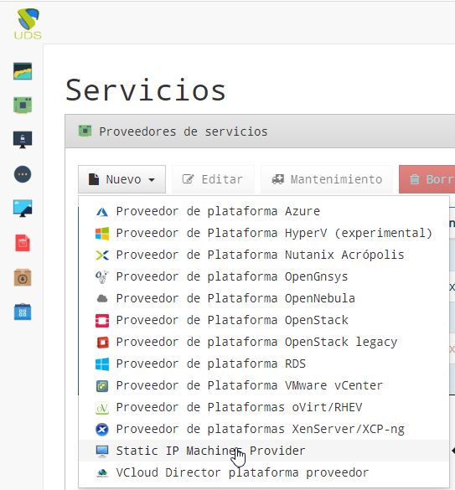
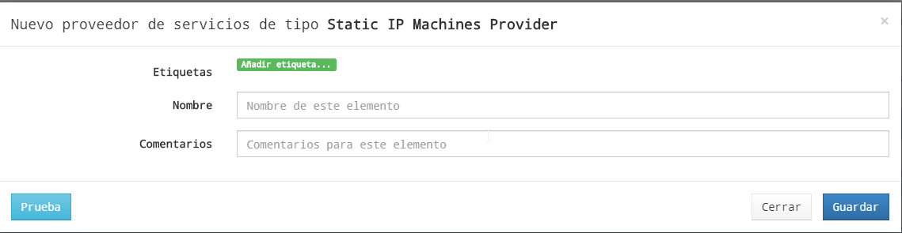
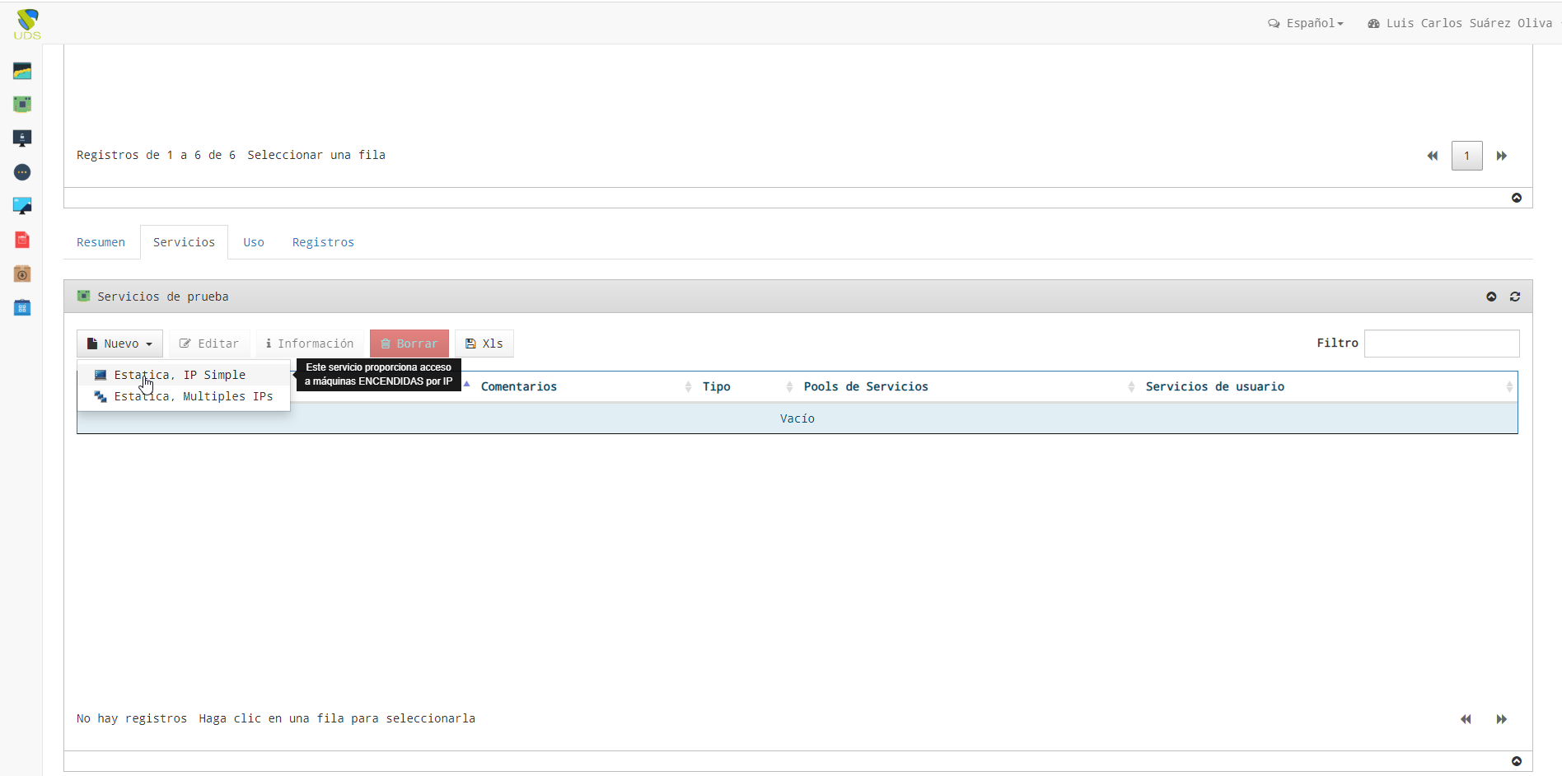
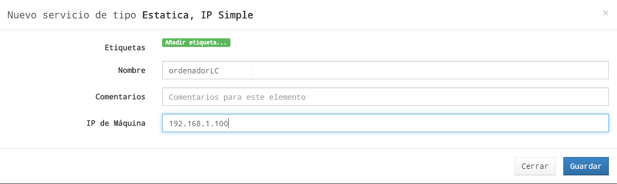
Creación del Servicio del tipo Static IP Machine Provider
Podemos poner la ip o si tenemos el DNS en nuestra red, el nombre dns completo del equipo

Paso 2
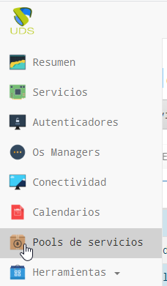
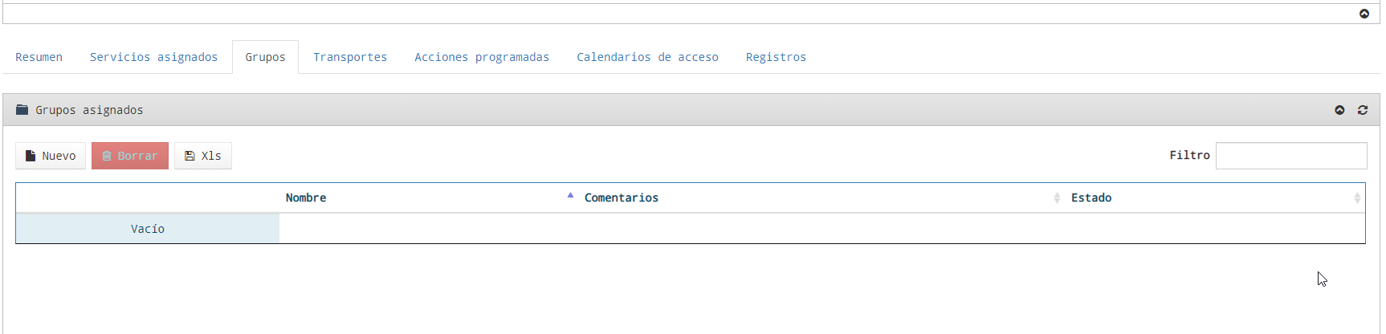
Creamos un nuevo Pool de Servicios
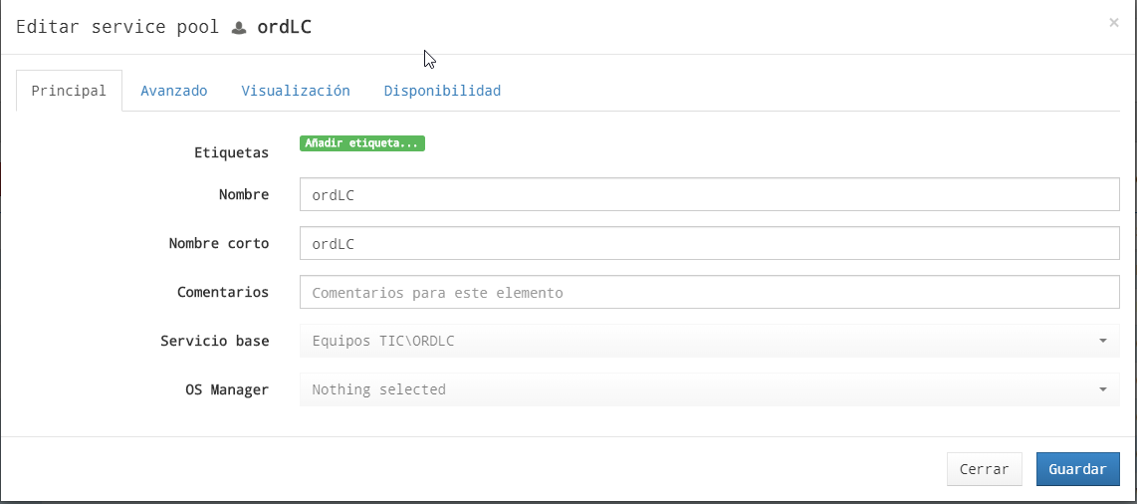

Paso 3
Para ese pool de servicios que acabamos de crear definimos el grupo y el transporte, que previamente deben de haber sido creados
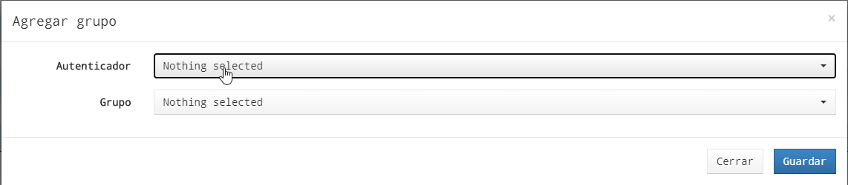
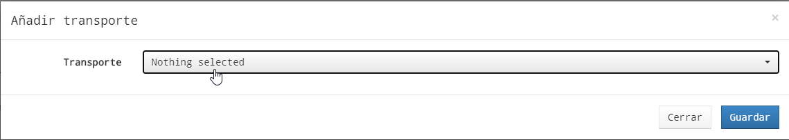
En la pestaña transporte definimos el mismo
En los ordenadores clientes es muy importante tener habilitado el escritorio remoto con la opción de permitir cualquier versión del escritorio remoto . Especialmente si van a hacerse a traves de html5 rdp

